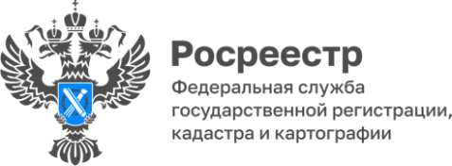

ПРЕСС-РЕЛИЗ
14.10.2025
Для размещения в социальных сетях Управления
Оплата госпошлины за государственную регистрацию прав на объект недвижимости, в случае подачи документов в электронном виде
Электронная регистрация недвижимости, подача заявления и прилагаемых к нему документов через интернет способствует быстрой и удобной регистрации прав на объекты недвижимости.
Напоминаем, что с 1 марта 2025 года юридические лица должны подавать заявления на государственный кадастровый учет и (или) государственную регистрацию прав с прилагаемыми к ним документами только в электронной форме. Бумажные документы будут возвращаться без рассмотрения.
Исключение составляют случаи, если стороной сделки, подлежащей государственной регистрации, или сделки, на основании которой подлежит государственной регистрации право, ограничение права или обременение объекта недвижимости, является физическое лицо.
При этом договоры участия в долевом строительстве должны предоставляться в Росреестр исключительно в форме электронных документов.
За государственный кадастровый учет и государственную регистрацию прав на недвижимость уплачивается государственная пошлина в размере установленном Налоговым кодексом РФ. Размеры государственной пошлины не отличаются в зависимости от способа подачи документов (в электронном виде либо в МФЦ).
Оплата государственной пошлины за государственную регистрацию прав при подаче заявления в электронном виде осуществляется после подачи заявления и получения от Росреестра информации на адрес электронной почты либо в личный кабинет о начислении госпошлины содержащей уникальный идентификатор начисления (УИН).
УИН при подаче документов в электронном виде начисляется в автоматическом режиме. В случае если при подаче документов в электронном виде начисленный размер госпошлины не соответствует размеру установленному Налоговым кодексом РФ за конкретную услугу, следует оплатить государственную пошлину в размере установленном Налоговым кодексом РФ по реквизитам УИН сформировавшегося по результатам представленного заявления и платежный документ приобщить к заявлению.

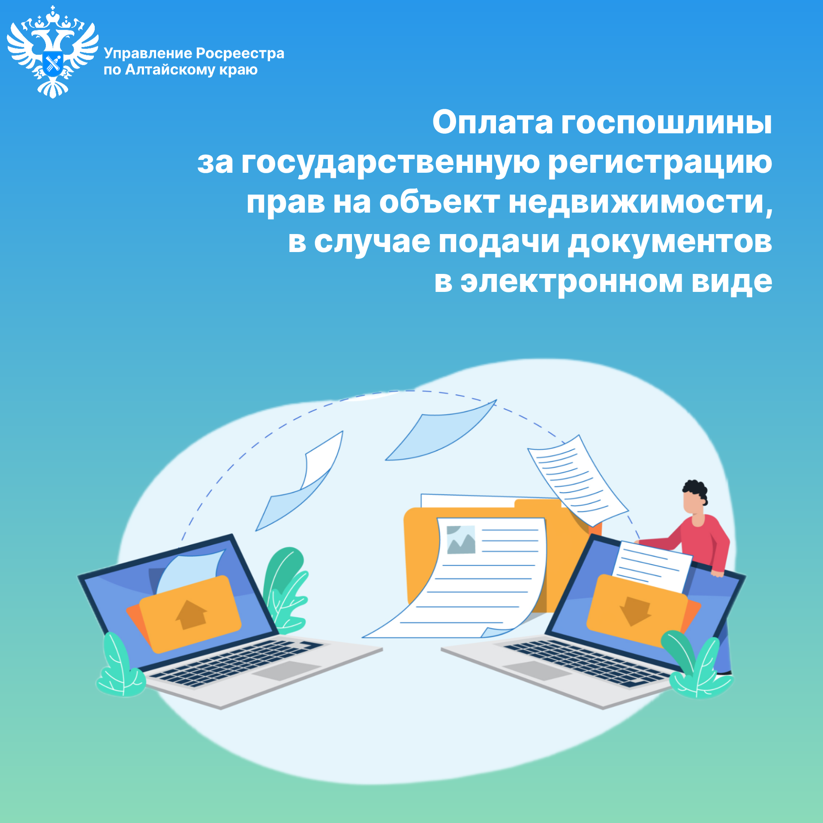

Об Управлении Росреестра по Алтайскому краю
Управление Федеральной службы государственной регистрации, кадастра и картографии по Алтайскому краю (Управление Росреестра по Алтайскому краю) является территориальным органом Федеральной службы государственной регистрации, кадастра и картографии (Росреестр), осуществляющим функции по государственной регистрации прав на недвижимое имущество и сделок с ним, по оказанию государственных услуг в сфере осуществления государственного кадастрового учета недвижимого имущества, землеустройства, государственного мониторинга земель, государственной кадастровой оценке, геодезии и картографии. Выполняет функции по организации единой системы государственного кадастрового учета и государственной регистрации прав на недвижимое имущество, инфраструктуры пространственных данных РФ. Ведомство осуществляет федеральный государственный надзор в области геодезии и картографии, государственный земельный надзор, государственный надзор за деятельностью саморегулируемых организаций кадастровых инженеров, оценщиков и арбитражных управляющих. Подведомственное учреждение Управления - филиал ППК «Роскадастра» по Алтайскому краю. Руководитель Управления, главный регистратор Алтайского края – Юрий Викторович Калашников.

Контакты для СМИ
Пресс-секретарь Управления Росреестра по Алтайскому краю
Бучнева Анжелика Анатольевна 8 (3852) 29 17 44, 5097
22press_rosreestr@mail.ru 656002, Барнаул, ул. Советская, д. 16
Сайт Росреестра: www.rosreestr.gov.ru
Яндекс-Дзен: https://dzen.ru/id/6392ad9bbc8b8d2fd42961a7
ВКонтакте: https://vk.com/rosreestr_altaiskii_krai
Телеграм-канал: https://web.telegram.org/k/#@rosreestr_altaiskii_krai
Одноклассники: https://ok.ru/rosreestr22alt.krai
https://vk.com/video-46688657_45623910.

